業務交易程序

客戶-賣

1. 業務 →填寫委託掛單(紫) →交給JOY審後指派掛單 →掛單員與盤敲定價位

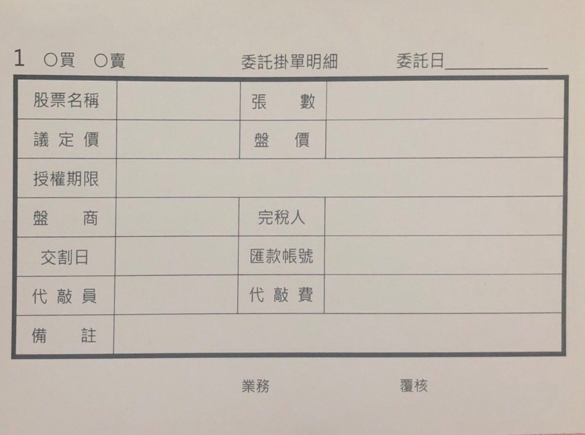

2. 填寫成交單(粉) 隨單附上買賣契約Line對話截圖 →成交單持有股票客戶姓名與聯

絡人姓名不符 ，必須輸入聯絡人正確手機號碼

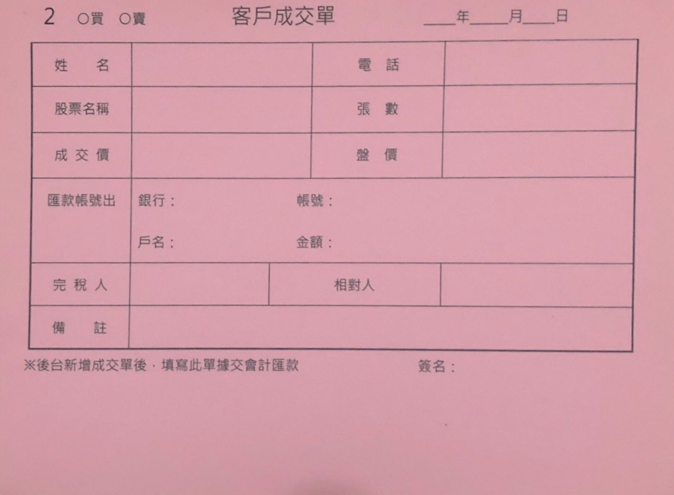

3. 匯款之前請照會股務代理股票戶號是否持股人本人？帳號是否正確是持股人本人， 金額是否正確？ → 持股人姓名以及身分證字號...通訊地址..股票名稱..張數單價都無誤..才可匯款...

4. KEY 單

客戶-買

1. 業務 →填寫委託掛單(紫) →交給JOY審後指派掛單 →掛單員與盤敲定價位

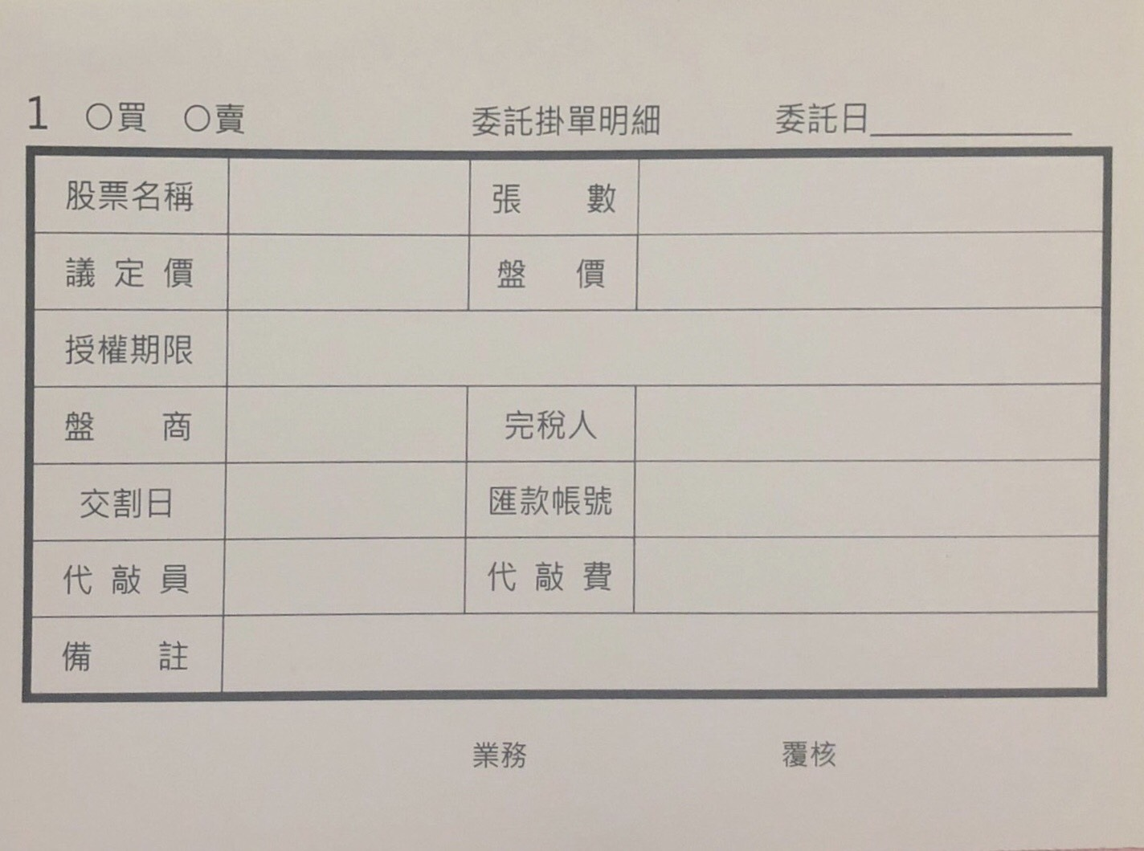

**2. 填寫成交單(粉)隨單附上買賣契約Line對話截圖 →成交單買方客戶姓名與聯絡人** 姓名不符 ，必須輸入聯絡人正確手機號碼



3. 買方必須確認新戶或舊戶. 並請買方傳身分證正反面影本. 上面註記限股票過戶用

4. KEY單

外務過戶請款. →

自行應付項目包括》收送股票，大稻埕，二次過戶及印章…以上是業

務自己跟外務當天結算. 公司只與業務負擔第一次過戶費及稅金，若當天公司代

墊，外務須於隔天要回歸還，否則隔天由外務請款金額扣除。

★ 盤商交易明細請注意買進賣出價錢千萬不能搞錯..檢查後詢問業務交割日後才能傳

真給盤商。

★ 所有過戶必須隔日再過另一手，證交稅單買賣方不可以當天一起完稅，未確認出

讓人及股數不可提前繳稅，稅單多開或開錯由外務負責賠償

* 不可買方直接過戶賣方於同一日，例如：買賣由公司同事互相媒合….

(賣方→過戶→賣方業務→隔日→過戶→買方業務→隔日→過戶→買方)

★ 賣盤商股票..儘量不可敲隔天交，必須賣方過一手給進業務，隔天再交給盤商，公

司有庫存例外。

★ 盤商詢問業務手機號碼...公司狀況...買賣價金…股票名稱…張數請勿外洩。

★ 外務不得擅改業務與盤商約定時間，收送公司客戶時也須由業務向客戶約好後，

跟客戶在當天在確認. 亦不得擅改業務與客戶約定時間

不得擅改業務與盤商約定時間

9. 公司員工不假外出請務必通知，公司員工在上班時間是不得外出收送股票，匯

款，收股款...這點請注意並告知業務避嫌